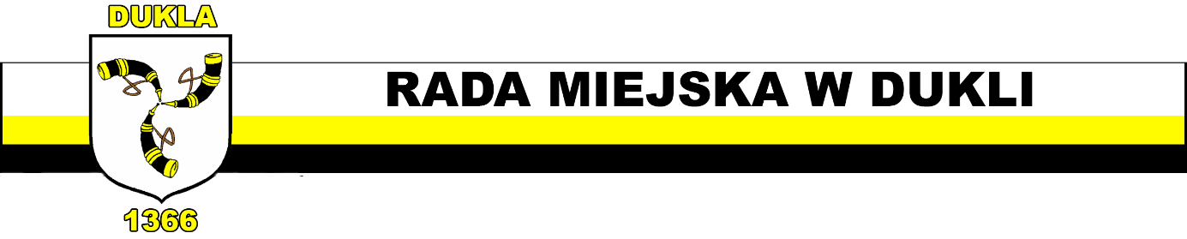

Znak: SO.0002.14.2026 Dukla, 7 września 2026 r.

Na podstawie art. 20 ust.3 ustawy z dnia 8 marca 1990 r. o samorządzie gminnym
(Dz. U. z 2026 r., poz. 662 ze zmianami)
zwołuję
na dzień 9 września 2026 r. (środa) o godzinie 16:30 w sali konferencyjnej
Urzędu Miejskiego w Dukli
XLIV sesję Rady Miejskiej w Dukli.
Porządek obrad.
- Otwarcie sesji i stwierdzenie prawomocności obrad.
- Informacja Burmistrza z działalności międzysesyjnej.
- Informacja z realizacji uchwał Rady Miejskiej w Dukli.
- Zapytania i wolne wnioski.
- Podjęcie uchwał w sprawach:
- przekazania skargi na działalność Zastępcy Burmistrza Dukli według właściwości (druk 232),
- rozpatrzenia skargi Pani Bożeny Mastej na działalność Burmistrza Dukli (druk 233),
- rozpatrzenia skargi rodziców uczniów Szkoły Podstawowej im. Ignacego Łukasiewicza w Wietrznie na działania i bezczynność Burmistrza Dukli (druk 234),
- udzielenia pomocy finansowej w formie dotacji celowej dla Powiatu Krośnieńskiego na prowadzenie Muzeum Historycznego - Pałac w Dukli (druk 235),
- udzielenia pomocy finansowej w formie dotacji celowej dla Komendy Wojewódzkiej Policji w Rzeszowie na zakup nowego jednego samochodu osobowego w wersji SUV oznakowanego dla Komendy Miejskiej Policji w Krośnie (druk 236),
- zmian w uchwale budżetowej Gminy Dukla na 2026 rok (druk 237),
- ustalenia wysokości ekwiwalentu pieniężnego dla strażaków ratowników i kandydatów na strażaków ratowników ochotniczych straży pożarnych z terenu Gminy Dukla (238).
- Oświadczenia i informacje.
- Zamknięcie sesji.

Wspólne posiedzenie Komisji
9 września 2026 r. (środa) godz. 15:30 Przewodniczący Rady
sala konferencyjna nr 211
Paweł Kuffner

